الرسم الصيني على الحرير

الخامات المطلوبة
قماش
مدلك حلويات "نشاب"
ورق شفاف
ورق يلصق من جهة واحدة عرضه أقل شي 2 ملم "لاصق"
صبغة القماش موجودة عند المكتبات الكبيرة
قلم رصاص و مقص للورق اللي يجي على شكل سكين
و التصميم اللي تحبونه
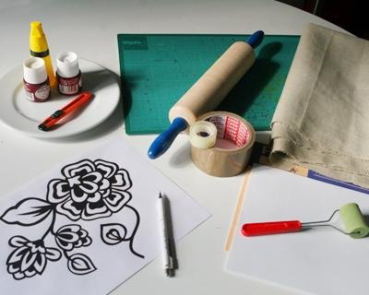
.
.
أنقل الرسمة على الورق الشفاف بواسطة قلم الرصاص
بعد نقل الرسمة على الورق الشفاف
نحطه على الورق اللي يلصق من الجهة اللي ما تلصق .. من الأفضل يكون لونه أبيض
و نحط الجهة المرسومة و نبتدي نمسح من فوق لغاية ما تتحول الرسمة على الورق اللاصق
نظل نعيد الطريقة لغاية ما نشوف أنها خلاص تم نقلها للورقة الثانية
.
.
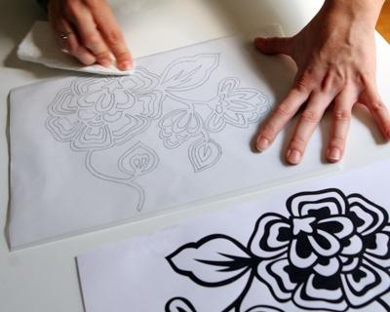
.
.
بعد ما الرسمة تصير فوق الورق اللاصق نبتدي نقطعها بالمقص أو السكين شوي شوي و لكن نبتدي من الوسط إلى الخارج بها لطريقة تقدري تتحكمي في الورقة بسهولة
.
.
.
.
في هذه المرحلة نرجع مرة ثانية للورق الشفاف اللي عليه الرسمة و نحطه فوق المدلك و نرجع نمرر عليه بالقلم الرصاص عشان إذا بدنا نلزق الرسمة اللي على الورق اللاصق تكون المسألة سهلة
الآن نحط الورق اللاصق بحيث تكون كل الرسمة فوق نفس المكان اللي رسمناه من شوي
و نخليها شوي لغاية ما تلصق بالكامل و تنشف اللصقة
.
.
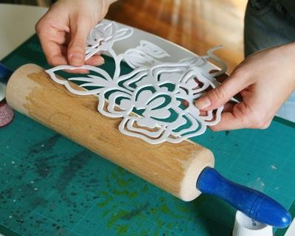
.
.
بعدها نحط الصبغة فوق منها
و الآن نمر للتطبيق و نمرر المدلك على القماش بهذه الطريقة
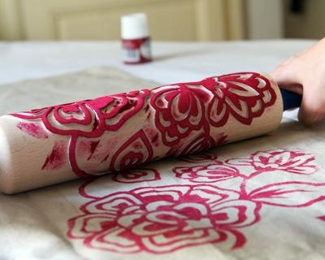
.
.
ممكن نسوي بها الطريقة الستائر أو مخدات أو حتى شراشف للسرير و شراشف لطاولة السفرة
و تأكدوا أنه صبغة القماش لا تذهب مع الماء
لكن أتركوها تنشف بالكامل قبل لا تلمسوها
و مرروا عليها المكواه و بهالطريقة بتمسك الصبغة بزيادة لكن بعد ما تنشف لا تمرروها و هي لسة ما نشفت
.
.
